**广西移动-资源中心日常巡检运维文档**

Zcm平台网址：<http://10.165.68.79:52000/portal/> 账号密码：zcm/Jcft@cmz@79

1. **日常巡检**1,实时告警查看,路径如图：

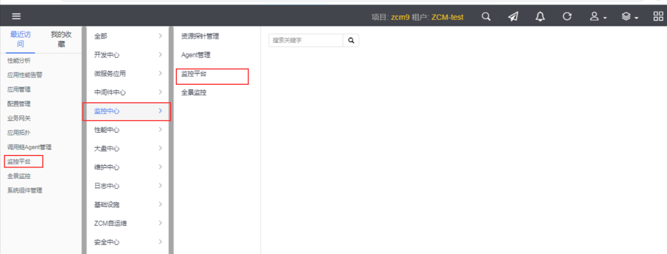

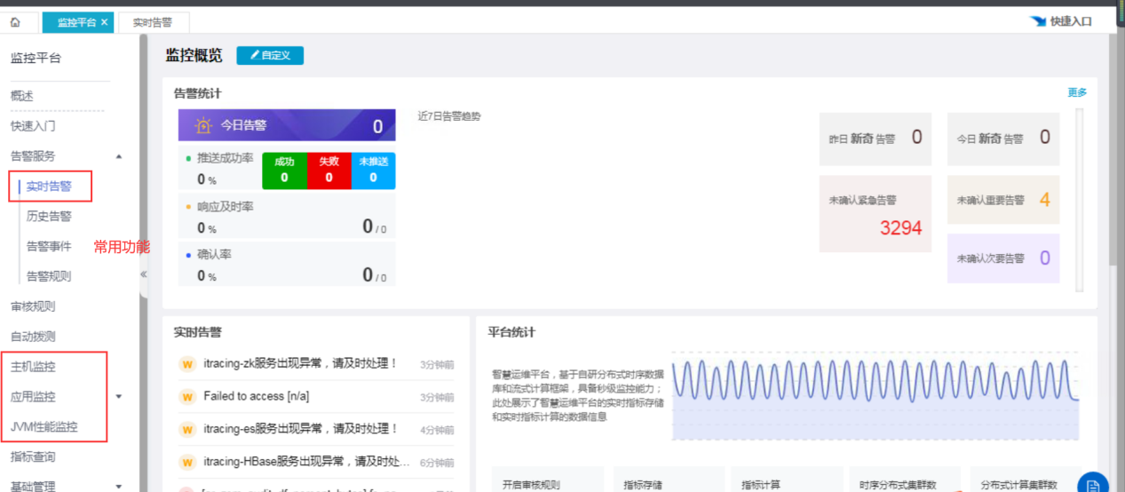

**在此界面可以查看到由zcm平台自动巡检发出来的实时告警信息，如果观察到主机文件系统实用率的告警，双击里面有主机信息，需及时登录主机清理磁盘；平时也会有一些内存使用率的告警，要注意及时处理；**

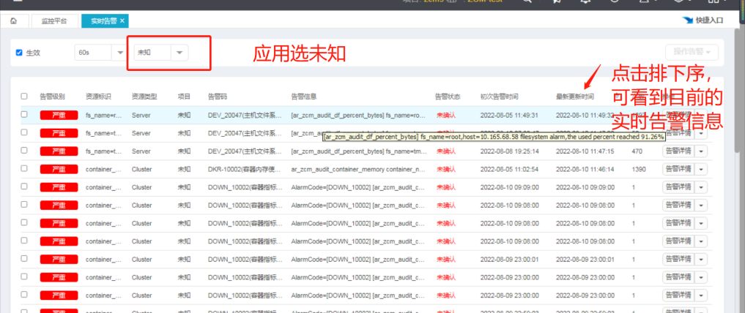

1. **主机监控，此处的界面也可实时监控主机情况，需要定时处理告警；**

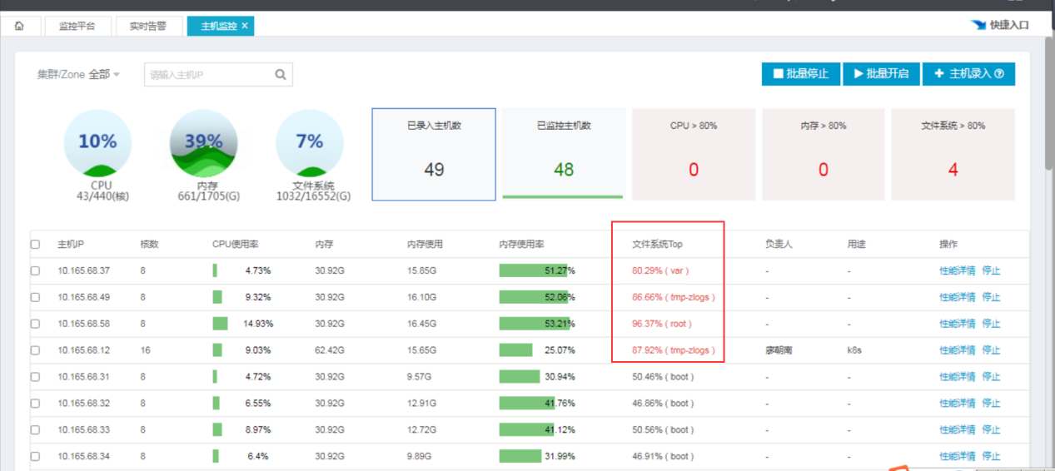

1. **grafa资源中心监控平台**

<http://10.188.83.133:3000/d/7DFT2X17k/zi-yuan-zhong-xin-ye-wu-zhi-biao?orgId=1> 账号密码：admin/1qazxcv

该平台有资源主机和数据库的监控，也需定时查看，可以提前预警

1. **故障核查处理过程**

以传输功能卡慢为例，在群里收到反馈GIS界面录入卡等现象时，首先反应到相关的服务有问题，目前相关服务列表已整理在另外的表格，核查过程如下：

1. 检查相应服务的控制台日志是否有很多报错，或者日志不动的现象：入口如下：

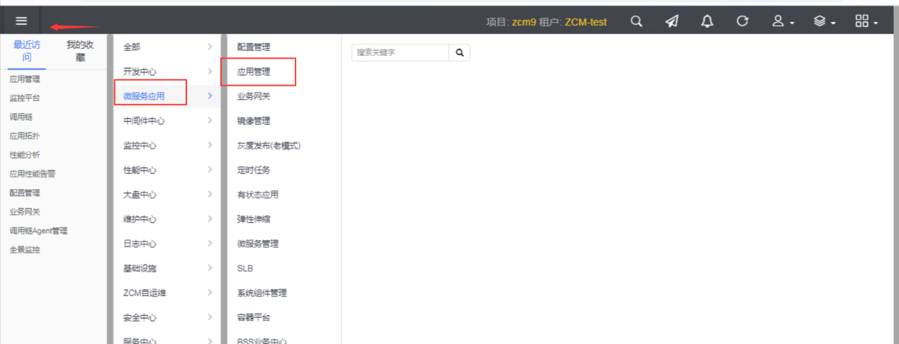

2，搜索相关应用，该界面可以滚动重新，重新部署等等。

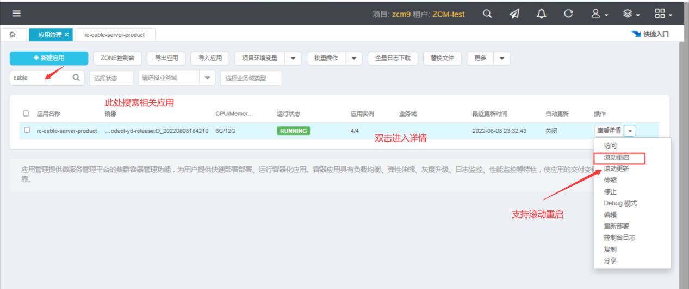

3，详情界面可以实现查看实时日志，查看调用链，重启某个节点等等；应用出问题后，需要第一时间下载控制台日志交给研发；

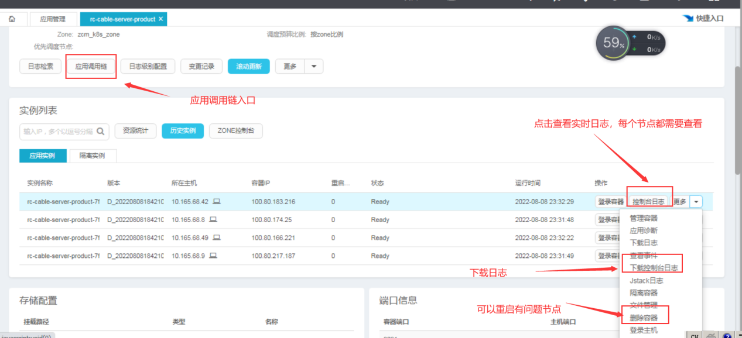

4，查看应用调用链，当看到有很多超时链接时候，要单个节点检查是否是某个节点出现了异常，可以单节点巡检查看该节点这时间内详细情况

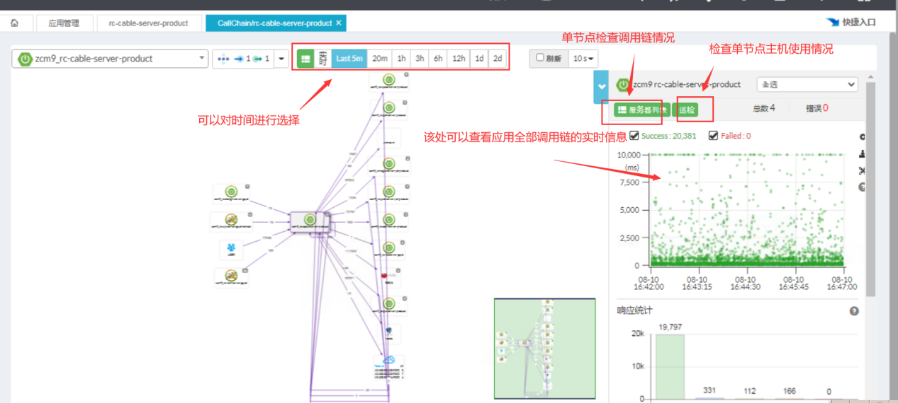

4.1单节点查看调用链，如果某个界面有很多超时链接长时间漂浮，则证明该节点出现问题了，需要对该节点进行下一步排查；

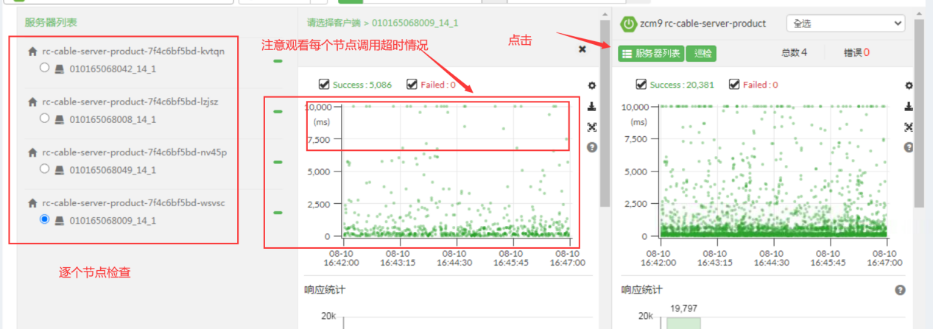

4.2巡检界面：如果在该界面观察到有很多FGC的情况，需要立即对该节点dump一下，观察主机cup使用情况，待日志下载完后从容器复制出来到主机上面，再对该节点进行重启；

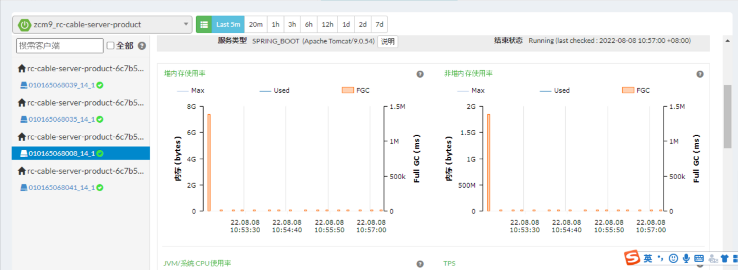

4.3登录主机下载dump文件相关指令如下说明：

生成堆内存dump:  
jmap -dump:file=test.hprof,format=b pid  
  
查看进程内存分配:  
pmap -x pid | sort -k 3 -n -r >> pmaps.txt  
  
查看内存块地址详情:  
cat /proc/pid/smaps >> smaps.txt  
  
查看进程内线程堆栈信息(系统卡慢时需3s打印一次,共打印三次):  
jstack pid >> jstack.txt  
  
查看jvm内存详情(需开启-XX:NativeMemoryTracking=detail参数):  
jcmd pid VM.native_memory detail  
  
以上命令中的pid需要换成进程id,可使用命令 jps -v查看pid;  
在文件管理中下载以上生成的日志,除此之外还需下载控制台日志和GC日志  
  
有时间就全都下下来,没时间就选择一下,内存泄露看dump,系统卡慢看jstack；

4.4复制dump文件到主机上相关指令：

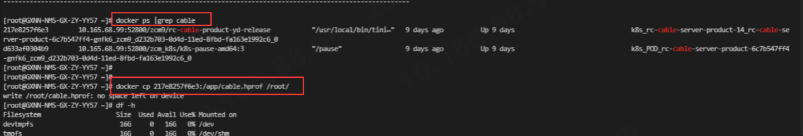

4.5最后从主机上面取日志文件到本地，发给相关研发；